**UNIVERSIDAD TECNICA PARTICULAR DE LOJA**



Línea Base

**Integrantes:**

o Lizzette G. Betancourt

o Mishele L. Loján

**Componente:**

* Procesos de Ingeniería del Software

**Tutor:**

o Ing. Armando Cabrera

**Fecha:**

o 22/06/15

Abril 2015 – Agosto 2015

# Línea Base

**Metodología a utilizar:** RUP

RUP (Proceso de Desarrollo Unificado) es un modelo de software que permite el desarrollo de software a gran escala, mediante un proceso continuo de pruebas y retroalimentación, garantizando el cumplimiento de ciertos estándares de calidad.

Actualmente es propiedad de International Business Machines (IBM) y está basado en un enfoque disciplinado de asignación de tareas y responsabilidades dentro de una organización de desarrollo con la finalidad de asegurar la obtención de un software de alta calidad que satisfagan la necesidad de los usuarios finales dentro de un calendario y tiempo predecible.

Un desarrollo RUP se da a través de cuatro fases: Inicio, Elaboración, Construcción y Transición. Este ciclo de fases finaliza con una versión completa del producto de software.

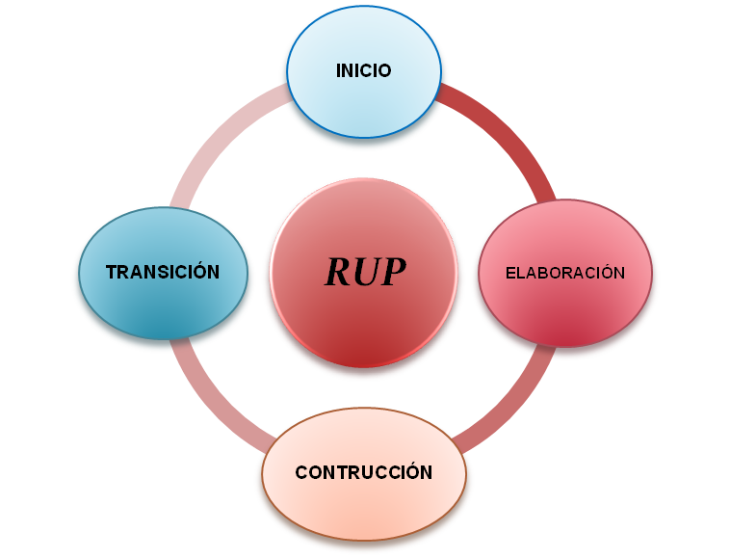

Fig. 1 Fases de Rup

En cada una de las fases antes mencionada cuenta con sus respectivos artefactos; Los artefactos son los elementos tangibles de un proyecto, elementos que el proyecto produce o usa mientras se trabaja en busca del producto final.

### **Inicio**

Esta fase tiene el propósito de desarrollar la descripción del producto final con los patrocinadores e identificar y priorizar los riesgos más importantes. Propone una visión muy general de la arquitectura de software y producir el plan de las fases y el de iteraciones

#### Artefactos

##### Documento de visión

Desde el punto de vista del analista se analiza los requerimientos iniciales y se realiza la visión inicial de lo que será la aplicación. Este documento es una declaración clara del problema, la solución propuesta, y las características de alto nivel de un producto que ayudan a establecer las expectativas y reducir los riesgos de efecto del mismo.

##### Especificación de Requerimientos

Dependiendo de las necesidades que se muestren en el documento de visión, se pueden identificar los requisitos que pueden ser funcionales o no funcionales. Una descripción completa del comportamiento del sistema que se va a desarrollar. Incluye un conjunto de casos de uso que describe todas las interacciones que tendrán los usuarios con el software. Los casos de uso también son conocidos como requisitos funcionales. Además de los casos de uso, la ERS también contiene requisitos no funcionales (o complementarios). Los requisitos no funcionales son requisitos que imponen restricciones en el diseño o la implementación, como, por ejemplo, restricciones en el diseño o estándares de calidad.

### **Elaboración**

Se seleccionan los casos de uso que permiten definir la arquitectura base del sistema, se realiza la especificación de los casos de uso seleccionados y el primer análisis del dominio del problema, se diseña la solución preliminar.

#### Artefactos

##### Modelo de casos de uso

Se realiza el diagrama y especificación de cada uno de los casos de uso dependiendo de los requisitos funcionales que se describen en el documento de visión. El modelo de casos de uso describe la funcionalidad propuesta del nuevo sistema. Un caso de uso representa una unidad discreta de interacción entre un usuario (humano o máquina) y el sistema. Un Caso de Uso es una unidad simple de trabajo significativo

### **Construcción**

El propósito de esta fase es completar la funcionalidad del sistema, para ello se deben clarificar los requerimientos pendientes, administrar los cambios de acuerdo a las evaluaciones realizados por los usuarios y se realizan las mejoras para el proyecto.

#### **Artefactos**

##### Diagrama de Clases

Diagrama de estructura estática que describe la estructura de un sistema mostrando las clases del sistema, sus atributos, operaciones (o métodos), y las relaciones entre los objetos. Es importante resaltar que los diagramas de casos de uso no están pensados para representar el diseño y no puede describir los elementos internos de un sistema. Los diagramas de casos de uso sirven para facilitar la comunicación con los futuros usuarios del sistema, y con el cliente, y resultan especialmente útiles para determinar las características necesarias que tendrá el sistema. En otras palabras, los diagramas de casos de uso describen qué es lo que debe hacer el sistema, pero no cómo.

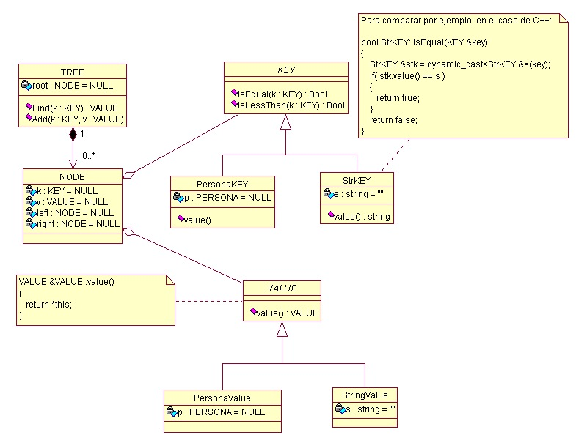

Fig. 2 Ejemplo Diagrama de clases.

##### Diagrama de Secuencia

Un diagrama por caso de uso, pero sólo para el flujo básico. Se debe seleccionar sólo los caso de uso de alta prioridad o más importantes para el negocio.

##### Prototipo del Software

Es un modelo del comportamiento del sistema que puede ser usado para entenderlo completamente o ciertos aspectos de él y así clarificar los requerimiento, un prototipo es una representación de un sistema, aunque no es un sistema completo, posee las características del sistema final o parte de ellas

### **Transición**

Esta fase se enfoca en asegurar que el software esté listo para los usuarios finales, ajustar los errores y defectos encontrados en las pruebas de aceptación.

#### Artefactos

##### Manual de Usuario

Documento de comunicación técnica destinado a dar asistencia a las personas que utilizan un sistema en particular. Por lo general, este documento está redactado por un escritor técnico, como por ejemplo los programadores del sistema o los directores de proyectos implicados en su desarrollo, o el personal técnico, especialmente en las empresas más pequeñas.

##### Manual de Instalación y configuración

Documento de comunicación técnica en el cual se brinda asistencia acerca de la instalación correspondiente del programa a utilizar y de las configuraciones correspondientes para su uso correcto.

# Bibliografía

<http://ingsoftware072301.obolog.es/rational-unified-process-rup-proceso-racional-unificado-2006524>

<http://www.utvm.edu.mx/OrganoInformativo/orgJul07/RUP.htm>

<http://rupequipo1.blogspot.com/2012/12/que-es-rup.html>

<https://es.scribd.com/doc/97882986/ARTEFACTOS-RUP>